Муниципальное бюджетное дошкольное образовательное учреждение
«Детский сад комбинированного вида № 19 «Рябинка»
_____________________________________________________________________
658204 г. Рубцовск, ул. Комсомольская, 65
тел.: (38557) 7-59-69
Е -mail: ryabinka.detskiysad19@mail.ru

Патриотическая беседа
«Наш родной Алтайский край»
в подготовительной группе

Разработала и провела:
Левченко С.А.

Патриотическая беседа в подготовительной группе об Алтайском крае.
Описание: методическая разработка будет интересна воспитателям старшей и подготовительной групп, педагогам начальной школы, а так же тем, кому интересно узнать о природных богатствах Алтайского края.
Образовательные области: «Познание», «Чтение художественной литературы», «Коммуникация».
Цель: познакомить детей с расположением Алтайского края на Карте России, а также с его природными богатствами.
Задачи:
- Пополнить словарный запас новыми географическими названиями: Алтайский край, Горная Колывань, Горный Алтай, Барнаул, а так же новыми словами: мрамор, яшма, соболь, кедр.
- Приобщение детей старшего дошкольного возраста к истории и культуре родного края.
- Способствовать формированию географических представлений дошкольников в процессе ознакомления с расположением родного края и его районов на карте;
- Воспитывать патриотические чувства старших дошкольников в процессе осознания, что Алтайский край очень богат природными ресурсами, красивыми местами, разнообразен географическим ландшафтом.
- Воспитание чувства гордости за родной край.
Актуальность: нравственно – патриотическое воспитание дошкольников очень актуально в наше время, а использование в беседе регионального компонента приобщает детей старшего дошкольного возраста к истории родного края, невольно вызывая гордость, что рождены они в регионе с очень красивой и разнообразной природой.
Оборудование и материалы: географическая карта России, фотографии с изображением природных богатств Алтая, некоторых видов Барнаула, Рубцовска изделия из золота и серебра (фотографии золотых и серебряных украшений).
Ход беседы
Воспитатель: Ребята, вы все знаете, что мы живём в стране, которая называется…. (дети: Россия). Россия – это, ребята, наша большая родина. Наша Россия – очень большая страна, в ней очень много различных краёв и областей (показ по карте). Но есть один край, который дорог нашему сердцу больше всего, тот, где мы с вами живём, называют его Алтайский край. Край наш находится на юге Сибири. Эта наша малая Родина.
Ирина Cереброва
МНОГОЛИКИЙ АЛТАЙ
Алтай — это звёздное небо над степью,
Украшенной гладью озёр;
Алтай — облака, уходящие цепью
По склонам синеющих гор.
Бурливые реки и песнь водопада,
Живительный воздух лесов,
Полуденный зной и ночная прохлада,
Цветы как из радужных снов...
Алтай! Будет сложено множество песен
О дивной твоей красоте!
Ты так многолик и настолько чудесен,
Как сказка о светлой мечте!
А сейчас я вам расскажу легенду, откуда появилось такое слово Алтай. Сравните - «Алтай» и «Алтын», эти слова похожи. «Алтыном» в старину называли золото. Значит Алтай – это золотой край.
В каком городе мы живём? Правильно, мы с вами живём в городе Рубцовске. В наших степях растёт пшеница, каждое её зёрнышко золотое.

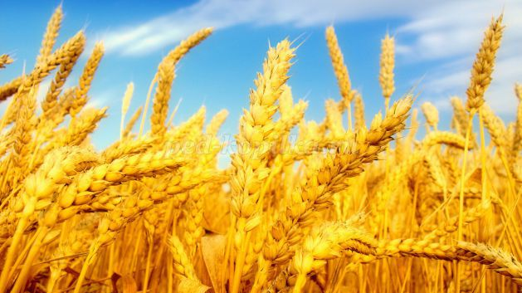
В Алтайском крае много бескрайних пшеничных полей. Пшеница очень ценное растение, т.к. из неё производят самый главный продукт – хлеб. В нашем крае выращивают лучшие сорта пшеницы.
Давайте представим, что мы с вами хлеборобы, т.е. выращиваем пшеницу и поиграем в игру «Песня хлебороба». Я буду произносить стихотворение и показывать движения, а вы повторяйте за мной.
Динамическая пауза.
Дети становятся в круг.
Нивка, Нивка (дети идут по кругу, взявшись за руки),
Яровая жинка.
Уроди пшеничку,
Горох да чечевичку (делают взмахи руками снизу вверх).
На поле копнами (руки вверх),
На столе пирогами (лепят пироги).
Нивка золотая (идут по кругу),
Добрая, медовая,
Принеси нам хлеба
Стебелёк до неба (руки вверх).
Матушка рожь,
Встань стеною сплошь (взявшись за руки, поднимают руки вверх),
Стебель в оглоблю,
Колос в дугу (наклоны вправо – влево).
Встань, рожь большая,
Вот - такая (руки вверх).
Расти, копна золотая, -
Вот - такая (присесть, медленно встать, поднимая руки вверх).
А теперь садитесь на свои места и послушайте дальше рассказ о нашем родном Алтайском крае.
На Алтае есть горы – это Горный Алтай.

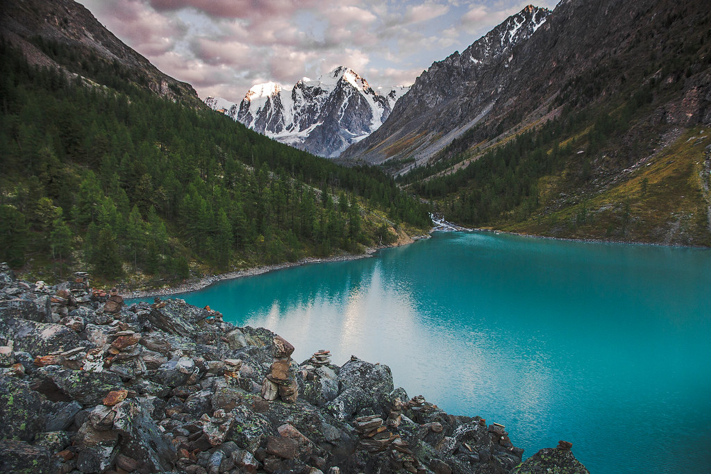

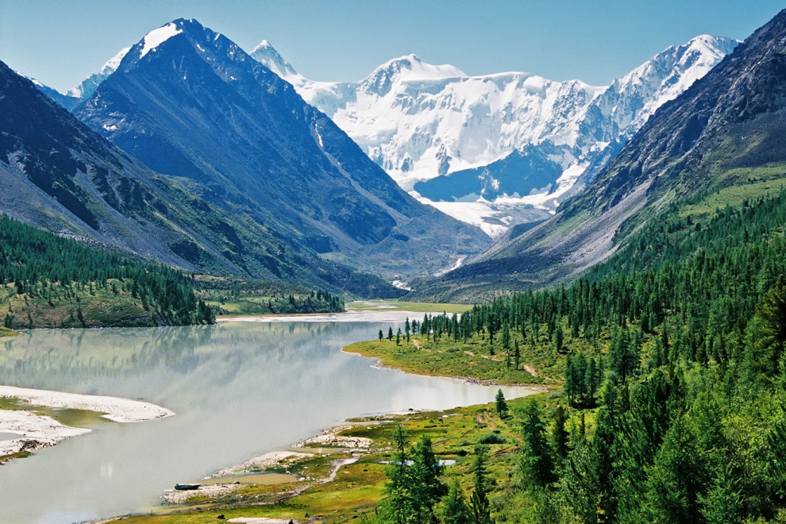

Там растут деревья с толстыми ветвями и длинными шелками – это кедры.

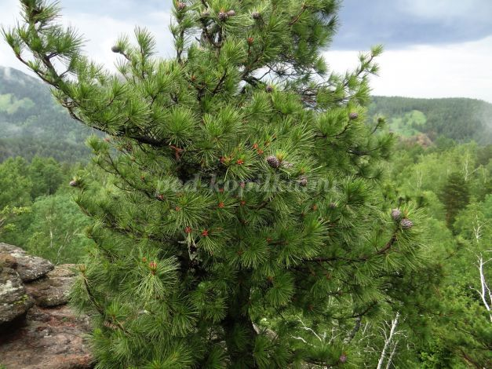
В каждой кедровой шишке пригоршня орешков, не простые они, а золотые.

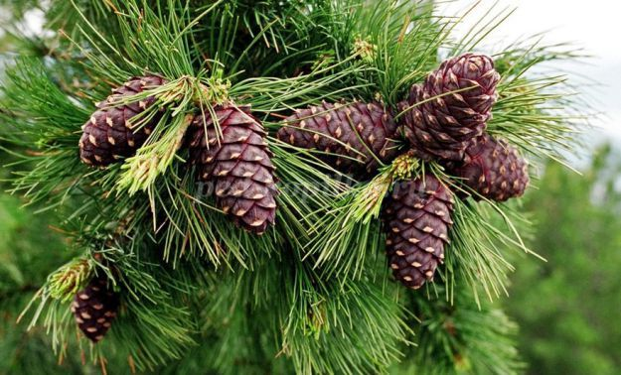
Кедровые орехи очень вкусные и полезные.

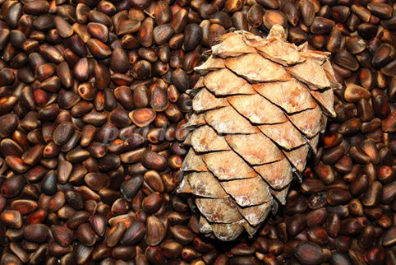
В кедровых лесах живут соболи - «пушистое золото Алтая». Соболи обладают очень ценным мехом.

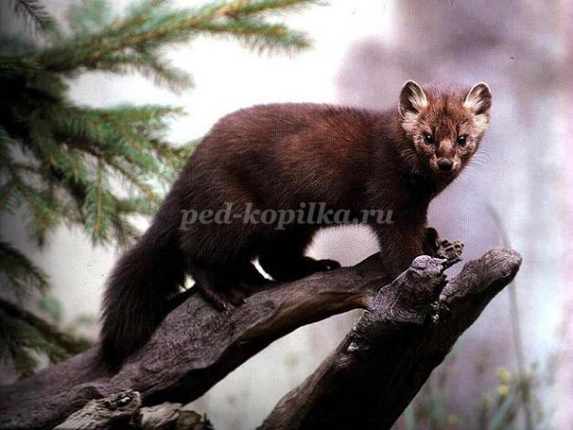
А под кедрами, глубоко в земле, похожие на человечков корни. Это «Жень – Шень» - золотой корень.

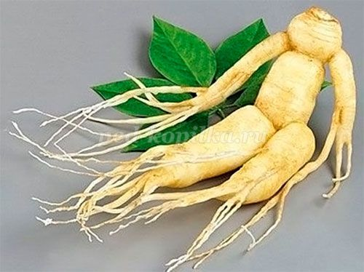
Корень Жень – Шеня используют для изготовления лекарственных настоек, чтобы лечить людей от разных болезней.

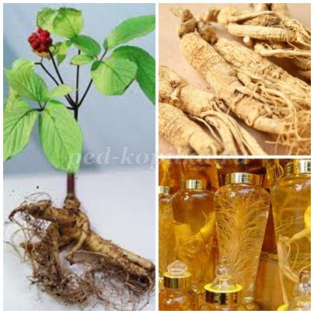
Корни эти выкапывают олени с «золотыми рожками».

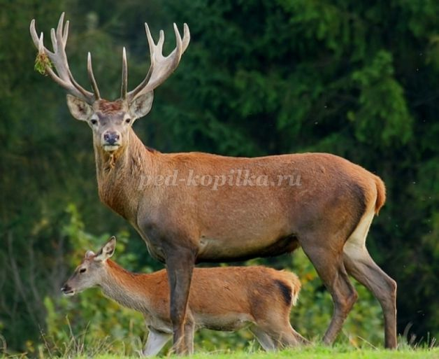
Это не простые олени. Их специально разводят в Горном Алтае, потому, что их рога обладают лечебными свойствами. Когда рога отрастают, их спиливают и перерабатывают на лекарства. А у оленя отрастают новые рога.
Есть в Алтайском крае ещё одно местечко, о котором ходят легенды. Это Горная Колывань.
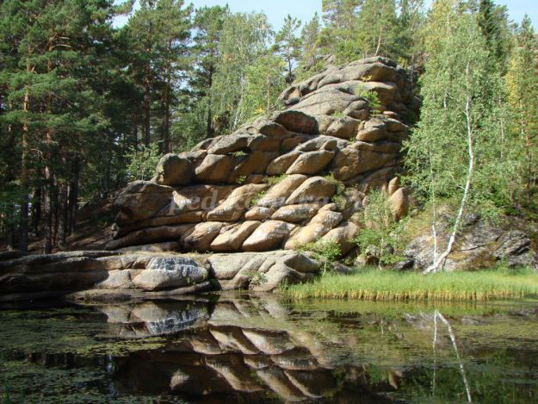
Здесь расположены рудники, известные во всём мире, где добывают золото и серебро; здесь расположены месторождения серого, белого, фиолетового, золотистого мрамора.
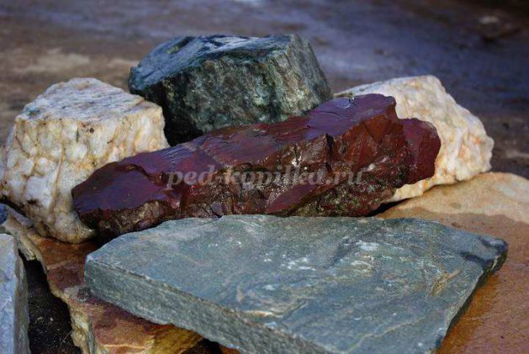
Такой мрамор идёт на строительные нужды. Им облицовывают здания.
А ещё в Горной Колывани есть месторождение яшмы – очень красивый камень.
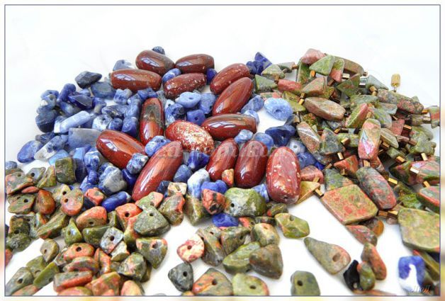
Из него изготавливают красивые вазы, шкатулки для украшений. Их изготавливают специальные мастера - камнерезы.
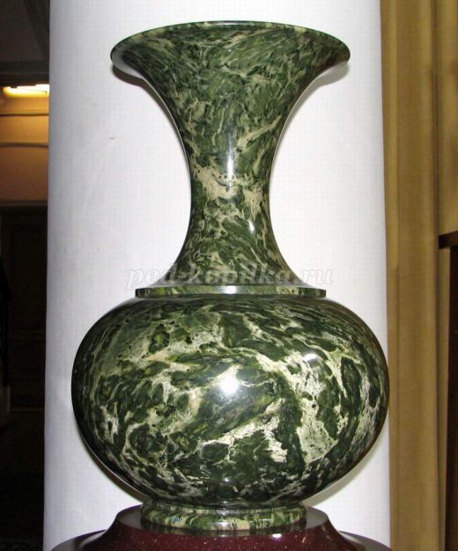

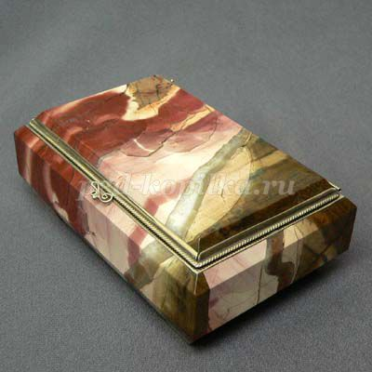
Такие вазы заказывала царица Екатерина и сейчас они находятся в музее.
Также в нашем Алтайском крае добывают песок,
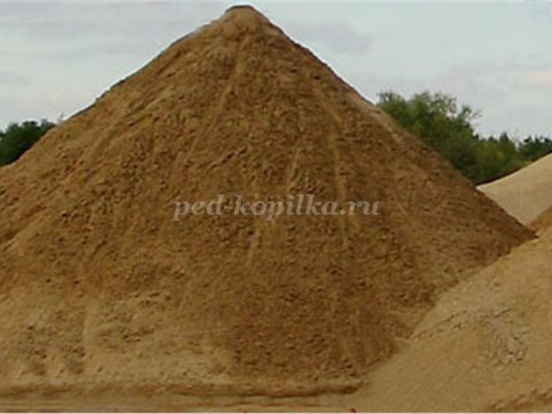
глину,
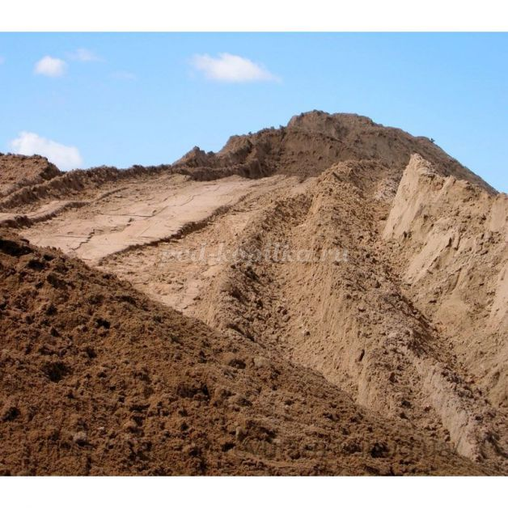
соль.
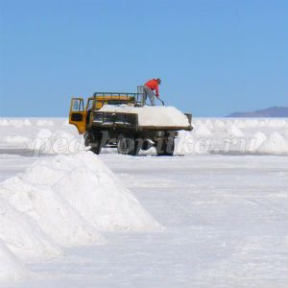
Вот сколько тайн скрывает наш родной Алтай!
Ребята, а кто знает, какой самый главный город в нашем крае?
Столица Алтайского края – это город Барнаул. В этом городе много замечательных мест.
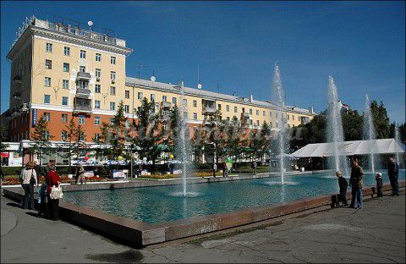
Ребята, кто из вас побывал в Барнауле?
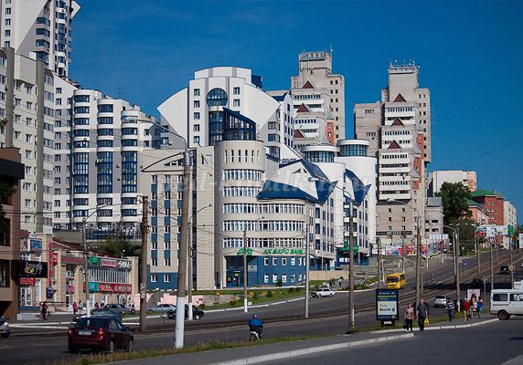
Если кто – то ещё не успел побывать в этом интересном и красивом городе, то обязательно такая возможность у вас будет, поскольку Барнаул находится не очень далеко от нашего города.
Ребята, как называется наш город, в котором мы живём? (Рубцовск)
У нас тоже есть свои достопримечательности. Какие вы знаете?

Михайло-Архангельский храм
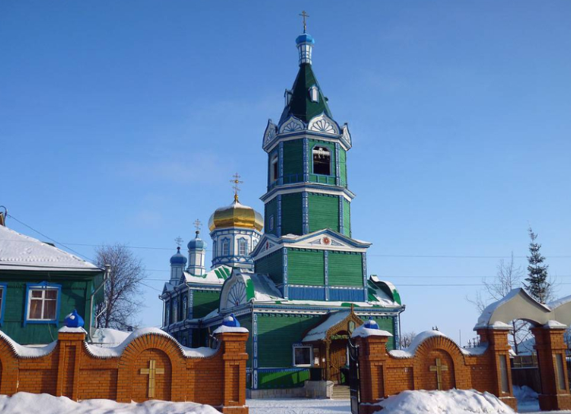
Одной из значимых достопримечательностей города для большинства жителей является храм в честь Архангела Михаила, этот храм стал древнейшим сооружением в Рубцовске. Завершилось строительство в начале двадцатого века, а в феврале 1906 года храм был освящён. После войны, когда внутри храма располагалось общежитие, начался долгий процесс реставрации.
В 1947 году был возвращен колокол, чуть позже восстановили росписи, позолоту, а также иконостас. По архитектурному стилю храм напоминает корабль, данная форма является самой распространённой среди православных церквей, а колокольня олицетворяет возвышающуюся мачту.
Картинная галерея им. В.В. Тихонова
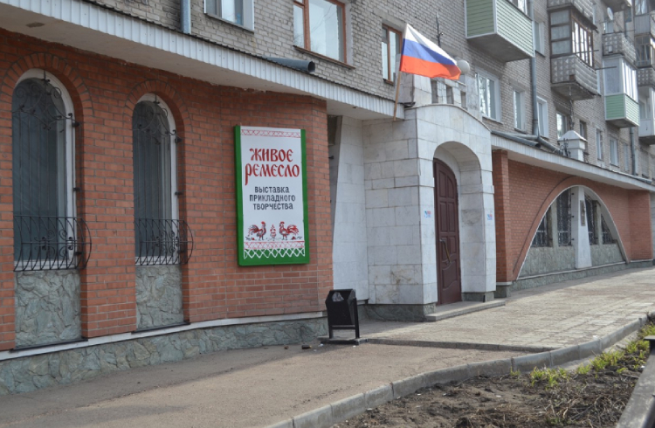
Картинная галерея имени Тихонова – это удивительный выставочный комплекс, ежегодно принимающий более двадцати тысяч посетителей и впечатляющий своим масштабом деятельности. Данная достопримечательность прочно держит высокую позицию в сфере культурно-просветительных организаций города.
Открыли галерею ещё в 1989 году, тогда в городе работало более двадцати художников, они выставляли свои картины в разных учреждениях. Однако с появлением в городе галереи, появилась возможность объединить работы всех художников и впоследствии организовывать выставочные залы изобразительного искусства, пленэры и групповые выставки. На данный момент в галереи сформирован фонд коллекций русского изобразительного искусства двадцатого века, насчитывающий пятьсот единиц.
Посетив галерею, вы сможете стать участником мастер-классов по прикладному творчеству, попасть на ярмарку или творческую встречу
Драматический театр
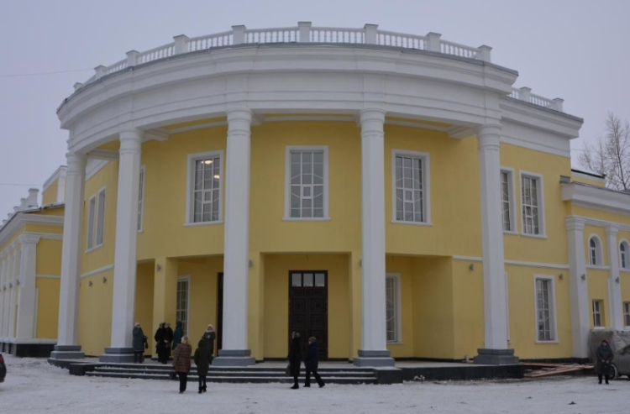
Следующая достопримечательность города носит особый статус – объект культурного наследия регионального значения и является памятником архитектуры, когда-то в нём находился драматический кружок, кинотеатр и радиостанция. Сегодня, это сооружение принадлежит драматическому театру города Рубцовск.
Само здание имеет полукруглое крыльцо с белыми колоннами, а архитектура относится к сталинскому классицизму. История становления и дальнейшего развития театра берет начало в 1937 году, в то время это место было центром культурной жизни города, именно тут проводились собрания, конференции, концерты, а также шли кинофильмы.
В военные годы в театре ставили патриотичные спектакли, которые наполняли сердца людей стойкостью, отвагой и мужеством. Ведь в те трагичные и далёкие годы, театр помогал людям не сломиться дух
Театр кукол
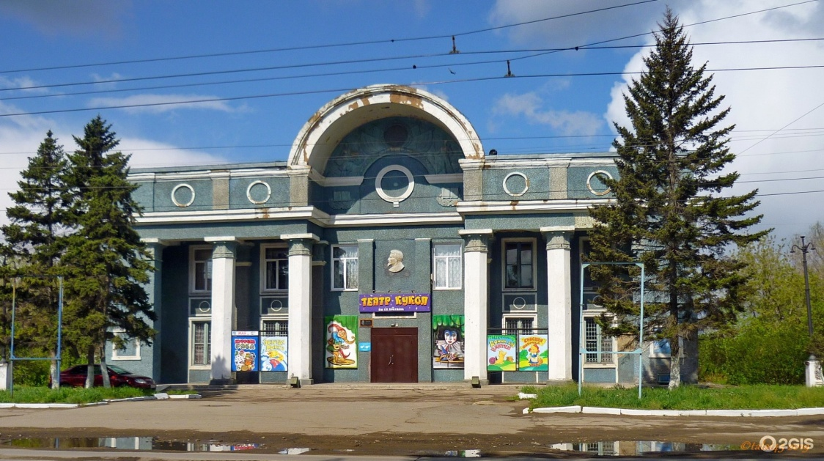
Культурный центр театра имени Брахмана давно стал излюбленным местом горожан. Расположился театр в бывшем центральном доме молодёжи. Широкий репертуар не оставит равнодушным даже самого искушённого зрителя.
Сегодня, театр продолжает следовать традициям, сохраняя свою уникальность и самобытность. Это в свою очередь способствует расширению социально-культурной деятельности, разработке новых направлений работы с молодёжью, а также совершенствованию иных форм культурного досуга.
Основная цель театра – формирование чувствующего человека, который готов реализовывать свой творческий потенциал. Само здание оформлено в строгом и лаконичном архитектурном стиле в два этажа с колоннадой, которая объединяет обособленные объемы здания и связывает его с окружающим пространством. Интерьер театра создает уютную атмосферу детства.
Краеведческий музей
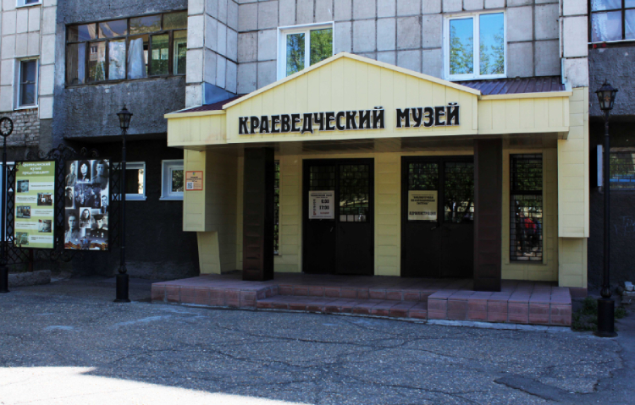
Одно из лучших мест для ознакомления с историей города – краеведческий музей, основанный в ноябре 1967 года.
На сегодняшний день вы можете посетить семь экспозиционных залов, фонд собраний насчитывает более двадцати тысяч единиц, а музейные коллекции разнообразны и регулярно пополняются. Для туристов, сотрудниками музея проводятся образовательные программы.
Сегодня, музей является неотъемлемой частью города и осуществляет воспитательную деятельность патриотического характера. Посетив его, вы получите возможность стать участником научной конференции, праздничной акции или творческой встреч

Мемориал воинам ВОВ
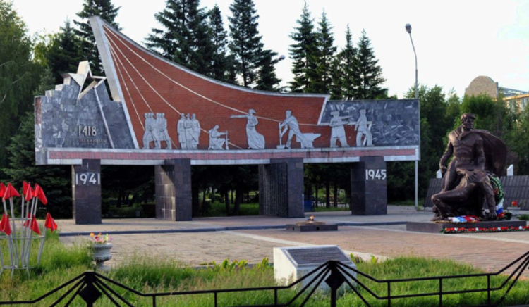
Следующая достопримечательность – это величественный мемориальный комплекс, который посвящён солдатам, защищавшим нашу родину в страшные дни Великой Отечественной Войны.
Открыли памятник в сентябре 1973 года, а находится он на привокзальной площади. Художественная композиция архитектурного комплекса, размещённого на возвышенности, представляет три элемента: вечный огонь, фриз и скульптурную композицию. На пилонах установили дугообразную плоскость, облицованную серым мрамором.
Верхняя левая часть фриза в виде звезды, лучи которой сходят к краю. На внутренней стороне центральных пилонов размещаются мемориальные плиты. Центральное место занимает Вечный огонь. Дополняющим элементом становится скульптура бойца, придерживающего раненого товарища и особое внимание приковывает пронзительный и мужественный взгляд бойца, олицетворяющий непоколебимость духа
Скульптура М. А. Рубцову
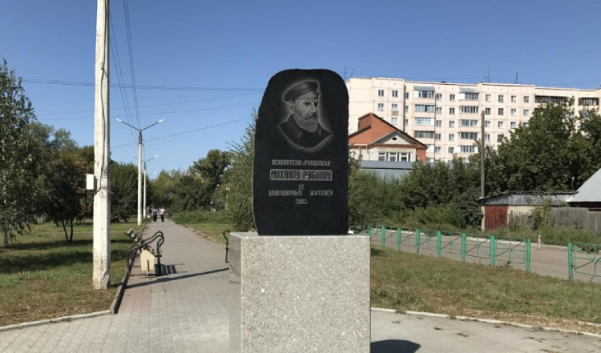
Михаил Рубцов, человек, ставший основателем города. Именно ему был посвящён один из памятников города, который открыли в сентябре 2002 года. Инициатива и финансовая поддержка индивидуальных предпринимателей города подарила возможность создания этого скульптурного сооружения.
На прямоугольном постаменте, облицованном гранитной плиткой, в центре площадки, ограниченной бордюрным камнем, возвышается памятник с художественной насечкой портрета Рубцова и надписью. Сам памятник – это распиленная глыба диабаза. Очень красивое и уютное место, где можно отдохнуть на установленных вдоль тротуара скамейках.

Парк имени С. М. Кирова
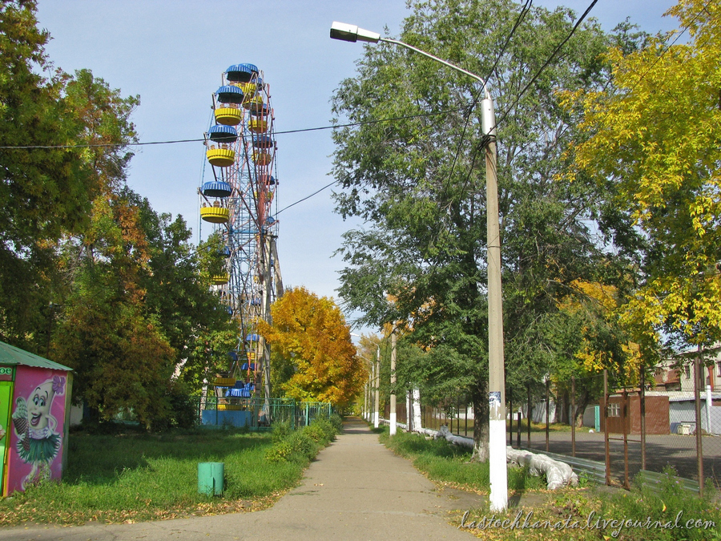
Городской парк – это настоящее украшение города. Изначально на месте парка находилась болотистая местность, её осушили в середине двадцатого века.
В 1934 году начали высаживать тополя из рациональных соображений, эти деревья способствовали осушению болота, они быстро растут и неприхотливы. Позднее соорудили ограждение, и установили ворота. Назван парк именем советского партийного деятеля Кирова.
В 1936 году здесь появились первый аттракцион и танцевальная площадка, а ещё позже скульптуры, дополняющие общий ансамбль парка. Сегодня, здесь множество аттракционов, регулярно проводят культурные мероприятия. Обязательно посетите это удивительное мес
Мемориальный комплекс, посвященный боевой славе рубцовских комсомольцев
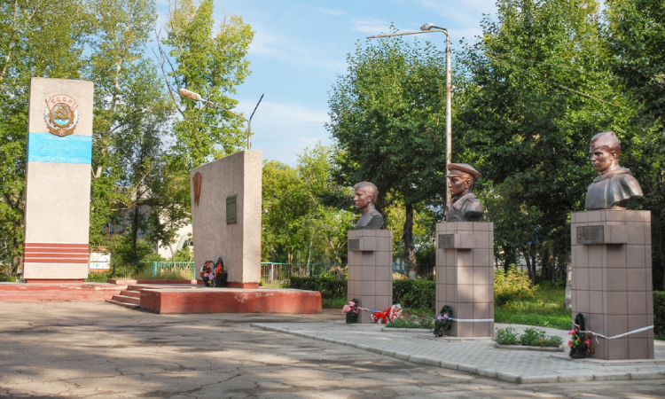
Эта городская достопримечательность была открыта в августе 1974 года и находится в сквере комсомольской славы напротив городской администрации. Автором проекта стал Баженов, а скульпторами Чалых и Арефьев.
В 2003 году была реализована реконструкция памятника. Идейно-художественный замысел архитектурного ансамбля включает две стелы, которые располагаются на площадках из бетона.
На одной из них находится макет ордена трудового красного знамени, расположившийся в верхней части передней плоскости, а на другой макет комсомольского значка, размещённый в левом верхнем углу. Центральное место занимает скульптурная композиция, которая стала символом молодёжи.
Адрес:: г. Рубцовск, проспект Ленина.
Памятник воинам пехотного училища
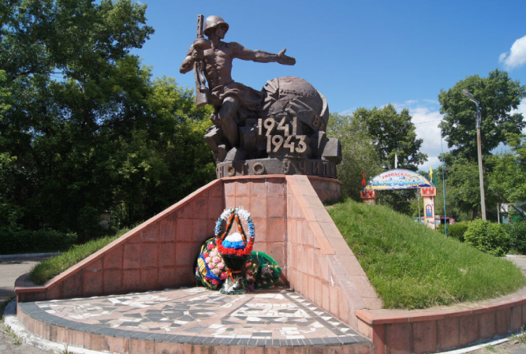
В городе большое количество памятных сооружений и мемориалов, люди стремятся увековечить подвиг своих земляков и память о них, что вызывает бесспорное уважение. Один из таких памятников открыт в декабре 1996 года и посвящён воинам пехотного училища.
Скульптором стал талантливый художник В. Чалых. Архитектурная композиция представляет воина с автоматом и в каске, он показан в движении, его левая рука поднята.
Левее от главной фигуры расположен макет земного шара, где условно обозначено местонахождение города. Вся скульптурная композиция была установлена на плите в форме цилиндра, её обвивает бетонная лента. Данная скульптура напоминает каждому о тех, кто смог отстоять независимость и свободу нашей родины в непростые и суровые военные годы.
Памятник «Воинам-железнодорожникам»
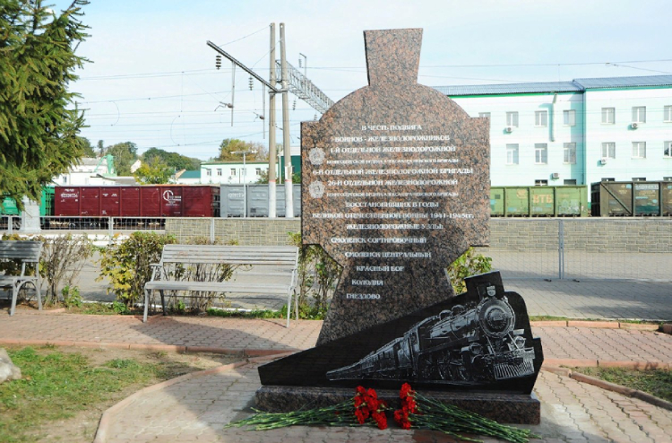
Следующая достопримечательность посвящена воинам-железнодорожникам, которые погибли, сражаясь за родину. Открыли памятник в мае 1970 года, а расположился он перед зданием депо.
Скульптурная композиция представляет прямоугольный постамент высотой три метра, который выполнен под гранит. На нем возвышается фигура воина с преклоненным коленом, выполненная из железа, окрашенная под цвет глины.
На фронтальной стороне данного постамента вы можете увидеть макет ордена войны с высеченной надписью. Левее постамента установили памятную плиту с фамилиями погибших земляков железнодорожников. Памятная скульптура обрамлена цепями, которые закреплены на стол
Дом культуры «Алтайсельмаш»
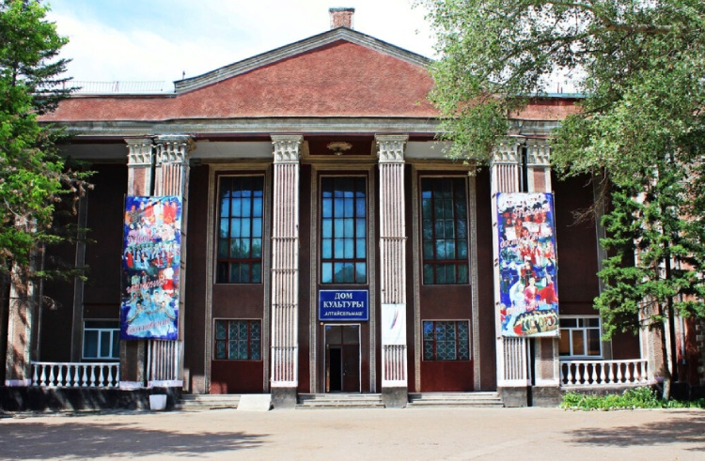
В ноябре 1958 года состоялось торжественное открытие дома культуры в Рубцовске. Это красивое здание, в котором проводятся различные городские мероприятия и выступают творческие коллективы. Сам дом культуры в три этажа, построен из кирпича и имеет ленточный, железобетонный фундамент и впечатляет своей монументальностью.
Перекрытия между этажами асфальтированные, имеются дощатые оштукатуренные перегородки с двух сторон. Часть пола имеет паркет, а другая выстлана плиткой. Перед фасадом возвышается колоннада, поддерживающая антаблемент и в то же время является декоративным украшением. Капитель дополнен декорированной лепниной.
Памятник В. И. Ленину
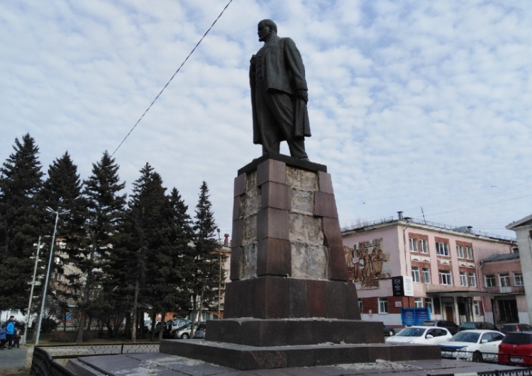
Владимир Ленин – поистине выдающаяся личность, революционер, политический государственный деятель. Человек, чьё имя на века вписано в историю государства российского. Ему посвящено множество скульптурных произведений, как основателю советского государства. Город Рубцовск не исключение.
Здесь, левее от входа Дома культуры находится памятник Владимиру Ленину. На бетонном постаменте возвышается скульптурная фигура вождя в полный рост, изготовленная из бронзы. На сегодняшний день не известны точная дата возведения памятника и авторство. По периметру площадки, на которой находится постамент, высажена кл
Композиция «Слава труду»
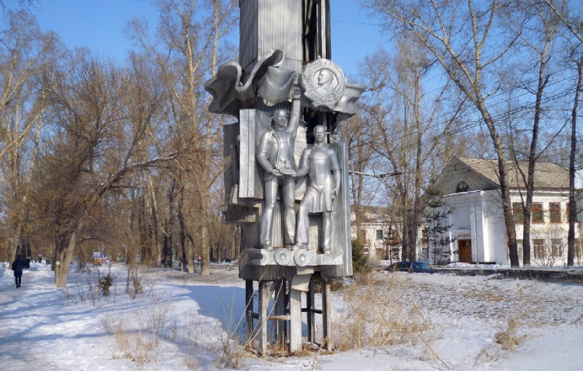
Эта достопримечательность города – символ трудового подвига работников АТЗ. Расположилась в самом начале аллеи. Художественная композиция представляет стелу высотой десять метров, с прямоугольным основанием, состоящим из двух частей, которые обшиты гофрированными листами. Объемная скульптура высотой четыре метра дополняет общее строение.
Две мужские фигуры символизируют работников, левая фигура держит модель трактора в одной руке, над ними возвышается орден Ленина. С северной части стелы можно увидеть декоративную композицию с изображением трактора, а с восточной – стилизованную вариацию корпусов тракторного завода на Алтае.
Мемориальный комплекс
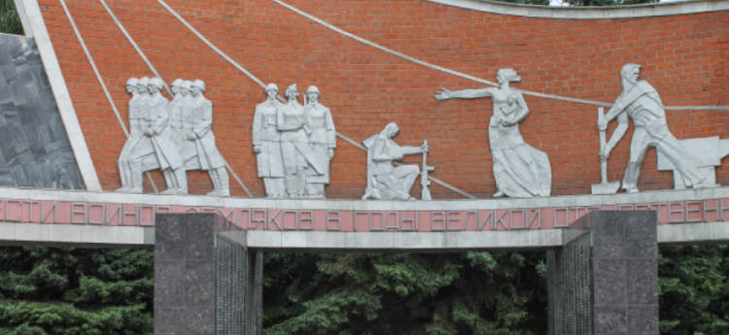
Данный комплекс посвящается мужеству погибших солдат в Афганистане, родом из Рубцовска. Открыли его в ноябре 1990 года. Находится мемориальный комплекс в северной части сквера комсомольской славы.
Идейная композиция представляет вниманию прямоугольное цементное возвышение, двухступенчатой формы, в южной части располагается трехступенчатая выемка, сам мемориал включает три вертикальные плиты из бетона.
Левая плита содержит список имен погибших солдат, а правая имеет рельефную надпись, покрытую бронзовой краской. Центральная плита была установлена в августе 2001 года, посвящается двенадцати военнослужащим, погибшим в Чечне и Дагестане.
Рефлексия.
Ребята, давайте вспомним, что нового мы сегодня узнали:
1. В каком крае мы живём?
2. Почему его называют золотой край?
3. Что выращивают степях Алтайского края?
4. Какие таинственные деревья растут в Горном Алтае?
5. Какие животные обитают в кедровых лесах?
6. Каких животных разводят специально и для чего?
7. Какие полезные ископаемые добывают в Горной Колывани?
8. Какие достопримечательности Рубцовска вы запомнили?
8. Ребята, что вам больше всего понравилось в рассказе о нашей с вами малой родине?

